**Аналитическая записка «Риски затопления пос. Усть-Омчуг (Магаданская область) при развитии дождевых паводков с учетом различных сценариев аэросиноптической обстановки в летний период»**

32 стр., 15 илл., 10 табл.

**Содержание**

Список иллюстраций 2

Список таблиц 3

Введение 4

1 Объект исследования 7

1.1 Климат 7

1.2 Речная сеть и гидрометеорологический режим 7

1.3 Гидрометеорологическая сеть мониторинга в регионе исследования 8

1.4 Гидрологическая сеть 9

1.5 Метеорологическая сеть 11

1.6 Научные стационары 12

2 Влияние изменений климата на гидрологический режим 13

2.1 Изменение гидрометеорологического режима на водосборах Колымской водно-балансовой станции, 1951 – 2014 гг. 13

2.2 Изменение режима выпадения осадков по данным метеорологической станции Усть-Омчуг 15

2.3 Изменение месячного слоя стока и максимальных расходов воды рр. Детрин и Омчуг 16

3 Гидрометеорологические условия катастрофического паводка 2013 г. 17

4 Прогнозы изменения количества осадков и слоя стока на территории Тенькинского муниципального округа по моделям климата на период 2041-2060 г. 18

5 Влияние горнодобывающей деятельности на формирование опасных гидрологических явлений 21

6 Риски затопления пос. Усть-Омчуг 22

Заключение 26

Список используемых источников 28

Список иллюстраций

Рисунок 1 – Схема поселка Усть-Омчуг, расположенного при впадении р. Омчуг в р. Детрин. Цифрами обозначены гидрологические посты на р. Детрин (01151) и р. Омчуг (01619) 6

Рисунок 2 – Схема стоковых гидрологических постов Магаданской области в разные периоды развития гидрометеорологической службы 11

Рисунок 3 – Схема гидрометеорологических постов района исследования 12

Рисунок 4 – Сравнение осадков по данным метеорологических станций 13

Рисунок 5 – Изменение среднегодовой температуры воздуха, 1951 – 2014 гг. 15

Рисунок 6 – Изменение годовой суммы осадков, 1951 – 2014 гг. 15

Рисунок 7 – Многолетняя динамика срочных максимальных годовых расходов паводков р. Детрин 18

Рисунок 8 – Многолетняя динамика срочных максимальных годовых расходов р. Омчуг 19

Рисунок 9 – Прогноз изменений количества осадков за апрель - октябрь в период 2041-2060 гг. в сравнении с периодом 1981-2010 гг. для Тенькинского района по данным моделей климата: а) − CMCC-ESM2; б) − CNRM-CM6-1-HR; в) − INM-CM5-0 21

Рисунок 10 – Прогноз изменений годового слоя стока в период 2041-2060 гг. в сравнении с периодом 1981-2010 гг. для Тенькинского района по данным моделей климата: а) − CMCC-ESM2; б) − б) − CNRM-CM6-1-HR; в) − INM-CM5-0 22

Рисунок 11 – Нарушенные ландшафты в бассейнах рр. Детрин и Омчуг. 23

Рисунок 12 – Восстановленная по цифровой модели рельефа местности и максимальному уровню воды в р. Детрин зона затопления пос. Усть-Омчуг в период паводка 30-31 июля 1958 г. 24

Рисунок 13 – Восстановленная по цифровой модели рельефа местности и максимальному уровню воды в р. Детрин зона затопления пос. Усть-Омчуг в период паводка 19 августа 2013 г. 25

Рисунок 14 – Кривая обеспеченности максимальных уровней воды р. Детрин и р. Омчуг 26

Рисунок 15 – Кривая обеспеченности максимальных расходов воды р. Детрин и р. Омчуг 26

Список таблиц

Таблица 1 – Количество гидрологических постов Колымского УГМС, на которых измеряется расход воды, классифицированных по площади бассейна 10

Таблица 2 – Характеристики водосборов 10

Таблица 3 – Характеристики метеорологических станций 12

Таблица 4 – Метеорологическая станция Нижняя, температура воздуха, 1949-2014 гг. 14

Таблица 5 – Метеорологическая станция Нижняя, сумма осадков, 1949-2014 гг. 16

Таблица 6 – Метеорологическая станция Нижняя, суммы осадков за 1, 2, 3, 4 и 5 последовательных дней (мм), 1949-2014 гг. 16

Таблица 7 – Изменение стока на водосборах Колымской водно-балансовой станции 17

Таблица 8 – Количество осадков по м/с Усть-Омчуг за период 1967-2020 гг. 17

Таблица 9 – Изменения месячного слоя стока рр. Детрин и Омчуг за период 1955-2016 гг. 18

Таблица 10 – Изменение максимального расхода воды (%) в бассейнах рр. Колыма, Алазея и на водосборах Северо-Востока России (Охотского бассейна) 18

Введение

Глобальное потепление оказывает воздействие на природные и антропогенные системы на всех континентах и в мировом океане. Во многих регионах России и мира наблюдается изменение динамики и количества атмосферных осадков [1], характеристик влажностного и температурного режима почвы [2], снежного и ледяного покрова [3], состояния многолетнемерзлых грунтов [4]. Все эти факторы приводят к значительной трансформации гидрологического режима, изменению характеристик максимального стока, сезонному перераспределению элементов водного баланса, изменению количества и качества водных ресурсов.

Горные территории, не только отличаются разнообразием ландшафтов, рельефа, климатических условий и, как следствие, доминирующих гидрологических процессов, но и являются источником водных ресурсов, имеют решающее значение для поддержания водного режима и устойчивого социально-экономического развития России и мира [5]. Более того, горные речные бассейны наиболее часто подвержены воздействию опасных гидрологических явлений, которые наносят экономический ущерб и приводят к гибели людей.

В последние десятилетия, характеризующиеся наиболее выраженным изменением климата, в нашей стране произошло значительное сокращение гидрометеорологической сети. За последние 40 лет плотность сети сократилась более чем в полтора раза. Ограниченность данных наблюдений о стоке рек сказывается на качестве прогнозов опасных гидрологических явлений и расчетов характеристик стока при проектировании инфраструктуры.

Тенькинский муниципальный округ расположен в Магаданской области Российской Федерации. Площадь района составляет 35,6 тыс. км2. В состав района входит 8 населенных пунктов. На 2023 года население составляет 3044 человека, большая часть из которых проживает в пгт. Усть-Омчуг.

Поселок Усть-Омчуг является центром Тенькинского муниципального округа Магаданской области, находится в 260 км от г. Магадана, 175-180 км Тенькинской трассы. Поселок расположен в широкой долине р. Детрин при впадении в нее р. Омчуг (Рисунок 1).

На территории района находится множество рудных и россыпных месторождений золота, в частности, Наталкинское, Школьное и Ветренское. Расположены такие горнодобывающие компании как ОАО «Полюс», ОАО «Рудник им. Матросова», ЗАО «Нелькобазолото», ОАО "Золоторудная компания «Павлик». Таким образом, горнодобывающая промышленность является главной отраслью экономики Тенькинского муниципального округа.

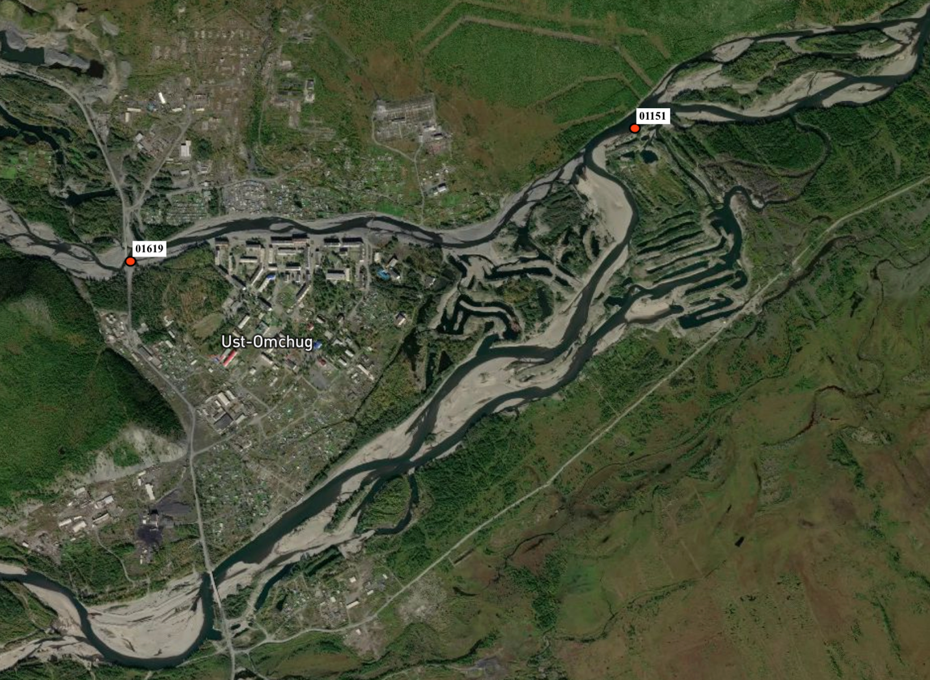

Рисунок 1 – Схема поселка Усть-Омчуг, расположенного при впадении р. Омчуг в р. Детрин. Цифрами обозначены гидрологические посты на р. Детрин (01151) и р. Омчуг (01619)

В августе 2013 г. в пос. Усть-Омчуг произошел катастрофический паводок, ущерб от которого составил порядка 60 млн. руб., были повреждены жилые здания, а также объекты социальной значимости (школа, детский сал, больница и др.).

Статистика по Магаданской области свидетельствует, что катастрофические паводки в регионе происходят ежегодно, а ущерб от них составляет сотни миллионов рублей. В 2014 году в результате паводка была закрыта областная дорога «Магадан – Балаганное – Талон» (ущерб 700 миллионов рублей). В августе-сентябре 2016, 2017, 2024 годах наблюдалось разрушение мостов, в результате чего трассы «Колыма» и «Тенькинская» перекрывались, что приводило к блокаде некоторых населенных пунктов. В 2019 году в Магаданской области интенсивность паводка на Колымском и Усть-Среднеканском водохранилищах стала рекордной за последние 80 лет (с 1939 года).

Цель данной аналитической записки – оценить основные факторы формирования катастрофических дождевых паводков в пос. Усть-Омчуг, а также разработать краткие рекомендации по принятию мер, обеспечивающих снижение опасности для жизни и здоровья населения и экономического ущерба от опасных гидрологических явлений (ОГЯ) в пос. Усть-Омчуг. Задачами блиц-исследования являются:

1. оценить основные факторы формирования катастрофических паводков в пос. Усть-Омчуг;
2. оценить изменения гидрометеорологических факторов формирования ОГЯ в период с 1966 по 2024 г.;
3. оценить вероятность формирования паводков на основе анализа гидрологических данных;
4. предоставить прогноз изменения гидрометеорологических факторов на основе данных климатических моделей;
5. разработать краткие рекомендации для принятия мер, обеспечивающих снижение опасности для жизни и здоровья населения и экономического ущерба от опасных гидрологических явлений (ОГЯ) в пос. Усть-Омчуг.

1 Объект исследования

* 1. Климат

Климат района – континентальный, продолжительность холодного периода составляет более 200 дней, минимальные средние месячные температуры воздуха наблюдаются в январе-декабре (-33.3℃), максимальные в июле и могут достигать +19℃. Средняя годовая температура воздуха за период 1991-2020 гг. составила -9.5℃, а амплитуда - 51℃. В зимний период наблюдаются морозные туманы, летом пожароопасный период сменяется дождливым сезоном. Среднее годовое количество осадков составляет 361 мм (1991-2020 гг.), наибольшее среднее месячное отмечается в августе, в среднем – 78 мм, в отдельные годы до 200 мм (2013 г.). Суточный максимум осадков за последние 20 лет, равный 48 мм, был зафиксирован 21 августа 2010 г. Снежный покров в среднем начинает формироваться в конце сентября, а устойчивый покров – в начале октября. Накопление снежного покрова происходит равномерно, в марте высота снега в среднем достигает 30 см. В период оттепелей снег может стаять на 10 и более см. Полный сход снежного покрова наблюдается в мае. Сведения о климате приведены по данным метеорологической станции Усть-Омчуг, расположенной в поселке.

* 1. Речная сеть и гидрометеорологический режим

Река Детрин является правым притоком р. Колымы, река Омчуг – крупный левый приток р. Детрин. Долину слияния двух рек, в которой расположен пос. Усть-Омчуг, окружают горные хребты, входящие в систему Охотско-Кольмского нагорья, абсолютные высоты вершин составляют от 951 до 1500 м.

Долина рр. Детрин и Омчуг в районе поселка хорошо разработана и достигает ширины 5.0 км, разбивается на несколько проток, отделенных друг от друга косами и островами, сложенными аллювиальным материалом. В паводок ширина р. Детрин достигает более 800 м, в межень ширина основной протоки составляет около 60 м. Глубина реки на плесах до 3.0 м, на перекатах – 0.2 м. Ложе реки галечное, местами скальное. Ледостав образуется во второй половине октября, вскрытие реки происходит в конце мая. В паводки река несет большое количество карчей, образующих на поймах после спада воды значительные навалы, создающие подпор и условия для поднятия уровня воды во время паводков.

Русло р. Омчуг сложено аллювиальными отложениями, галькой с песком. В пределах поселка по обоим берегам р. Омчуг находятся жилые здания и сооружения, произрастает лиственница, тополь, кустарничек. Русло извилистое, в период межени развита многорукавность, в период половодья и паводков спрямляется.

Гидрологический режим исследуемых рек относится к типу, характерному для Дальнего Востока, и отличается высокими дождевыми паводками с гребнями, которые соединяются с весенним половодьем, и часто превышают его по максимальным значениям расхода воды.

* 1. Гидрометеорологическая сеть мониторинга в регионе исследования

Гидрометеорологическая сеть является основой информационно-измерительной системы Росгидромета. Обеспечением потребностей государства, юридических и физических лиц в гидрометеорологической информации, в информации о состоянии окружающей среды, ее загрязнении, в том числе экстренной информацией, на территории Магаданской области занимается «Колымское управление по гидрометеорологии и мониторингу окружающей среды» (ФГБУ "Колымское УГМС").

В 50−70 гг. прошлого века в связи с освоением территорий арктического региона активно развивалась сеть гидрометеорологических наблюдений. В дальнейшем большая часть пунктов наблюдений в труднодоступных местах была закрыта. В 70-х годах материалы наблюдений были обобщены и выпущены в различном виде – справочники, материалы и пр. Исторические данные наблюдений зачастую являются единственным источником информации для удаленных территорий. Они доступны в печатной форме в библиотеках учреждений Росгидромета (например, ГГИ).

Гидрологические наблюдений на территории Магаданской области также производятся «Колымским управлением по гидрометеорологии и мониторингу окружающей среды». В 1980 году на территории области функционировали 99 гидрологических постов, на 74 из которых проводились измерения расходов воды. За последние десятилетия плотность гидрологической сети территорий криолитозоны России сократилась более чем в полтора раза, а на малых реках – более чем в три раз [6]. Территория Магаданской области не исключение. К 2008 году количество стоковых постов сократилось более чем в 3 раза и составило 22 поста, а за последующие 10 лет общее количество гидрологических постов, на которых изменяют расход воды, сократилось с 22 до 17 (снижение на 23%) (Рисунок 2, Таблица 1). Наибольшие изменения затронули посты, которые замыкают реки с площадью бассейна менее 200 км2. Для последнего десятилетия их количество сократилось почти в 2 раза, а для периода с 1980 года – более чем в 5 раз. При этом распределение гидрологических постов по территории Магаданской области крайне неравномерно и не охватывает большую часть региона. На протяжении федеральной трассы «Колыма» (длина 2032 км), соединяющей города Якутск и Магадан, в 2008 году количество действующих гидрологических постов составляло 11 (6 постов имели замыкающие площади менее 200 км2) из которых большая часть (5 постов) сконцентрирована в районе города Магадан [6].

Таблица 1 – Количество гидрологических постов Колымского УГМС, на которых измеряется расход воды, классифицированных по площади бассейна

|  |  |  |  |  |  |  |  |  |  |  |  |  |  |  |
| --- | --- | --- | --- | --- | --- | --- | --- | --- | --- | --- | --- | --- | --- | --- |
| <200 | | | 200-2000 | | | 2000-10000 | | | >10000 | | | Всего | | |
| 1980 | 2008 | 2019 | 1980 | 2008 | 2019 | 1980 | 2008 | 2019 | 1980 | 2008 | 2019 | 1980 | 2008 | 2019 |
| 36 | 12 | 7 | 17 | 5 | 5 | 13 | 2 | 2 | 8 | 3 | 3 | 74 | 22 | 17 |

Наблюдения на многих гидрометрических постах не соответствуют требованиям нормативных документов, что связано как с нехваткой средств, так и тем, что квалификация наблюдателей и обработчиков первичной информации значительно упала за последние десятилетия. Таким образом, гидрологические объекты, даже обеспеченные данными достаточной продолжительности, часто не могут быть отнесены к категории имеющих репрезентативные ряды наблюдений.

В настоящее время на территории пос. Усть-Омчуг действует два гидрологических поста. На территории округа действует три метеорологические станции.

* 1. Гидрологическая сеть

Гидрологический пост р. Детрин – устье р. Омчуг (01151) Колымского управления гидрометеослужбы (КУГМС) расположен в 126 км от своего истока и в 69 км от впадения в р. Колыма. Площадь водосбора 3490 км2, средняя высота – 920 м, средний уклон водосбора – 169 ‰. Отметка нуля поста – 556.52 м (БС). Русло р. Детрин извилистое, в период межени развита многорукавность, в половодье и паводки – принимает прямолинейный вид. На правом берегу находится лиственничное редколесье с вкраплениями кустарничков, большая часть левого берега представляет собой нарушенный ландшафт, также на нем расположена городская застройка. В двух километрах от поста находится действующая метеорологическая станция Усть-Омчуг. Пост открыт в 07.06.1955 г.

Гидрологический пост р. Омчуг – р.п. Усть-Омчуг (01619) КУГМС расположен в 48 км от истока и 1.5 км от места впадения в р. Детрин, наблюдения ведутся с 1945 г. Площадь составляет водосбора 583 км2, средняя высота – 880 м, средний уклон водосбора – 286 ‰. Отметка нуля поста – 564.38 (БС) (Таблица 2).

Таблица 2 – Характеристики водосборов

|  |  |  |  |  |  |
| --- | --- | --- | --- | --- | --- |
| Код поста | Название поста | Площадь водосбора, км2 | Макс. уровень | НГЯ | ОЯ |
| 01151 | р. Детрин в устье р. Омчуг | 3490 | 611 (2013 г.) | 280 | 300 |
| 01619 | р. Омчуг в пос. Усть-Омчуг | 583 | 420 (2013 г.) | 200 | 220 |

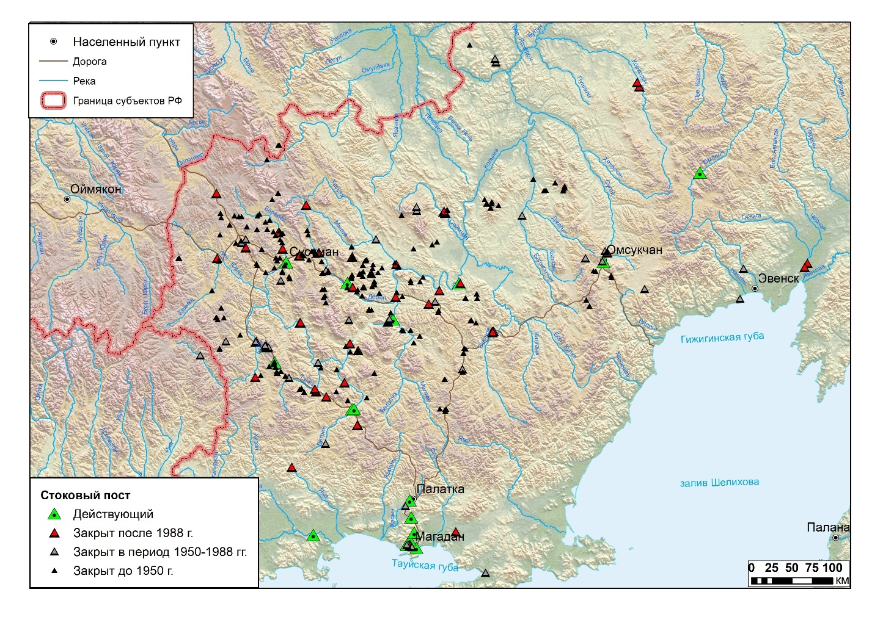

Рисунок 2 – Схема стоковых гидрологических постов Магаданской области в разные периоды развития гидрометеорологической службы

* 1. Метеорологическая сеть

На территории Тенькинского МО находится три метеорологические станции -Усть-Омчуг, Мадаун, Колымская. Еще одна станция с длинным рдом наблюдений (с 1945 г.) расположена в г. Сусумане (Рисунок 3)

Рисунок 3 – Схема гидрометеорологических постов района исследования

Таблица 3 – Характеристики метеорологических станций

|  |  |  |  |
| --- | --- | --- | --- |
| Станция | Номер | Высота, м | Средняя многолетняя температура воздуха, $℃$ |
| Колымская (КВБС) | – | 848 | -11.2 |
| Сусуман | 24790 | 649 | -12.5 |
| Усть-Омчуг | 24898 | 576 | -9.8 |
| Мадаун | 25904 | 523 | -8.6 |

Сокращение метеорологической сети приводит к неопределенности метеорологических прогнозов. На примере данных метеорологических наблюдений, полученных авторами этой записки в бассейне р. Анмангында, и данных м/с Усть-Омчуг было проведено сравнение суточных величин осадков при условии, что хотя бы на одной станции выпало 10 или более мм. Было установлено, что в условиях горной местности осадки выпадают неравномерно. В пос. Усть-Омчуг может выпадать на 16 мм больше или на 33 мм меньше, чем в горах в одну и ту же дату. Так, в июле 2023 г. вдоль Тенькинской трассы на 137-159 км за двое суток выпало от 45 до 70 мм, в то время как в поселке – всего 10 мм. Обратная ситуация наблюдалась в середине сентября 2024 г. – в поселке выпало 26 мм, а на 155 км только 10 мм (Рисунок 4).

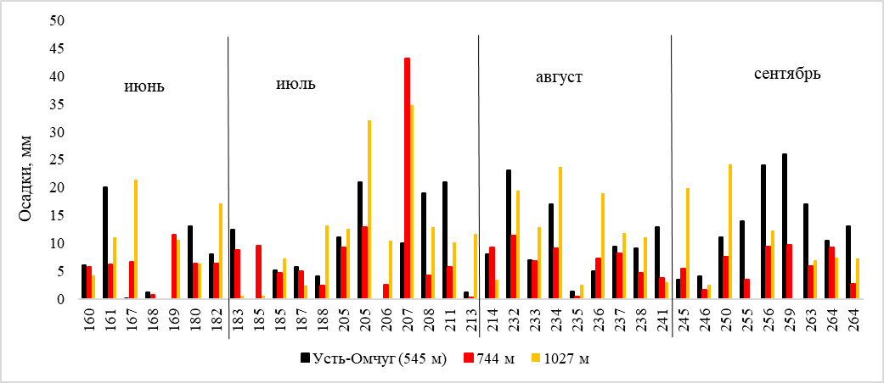

Рисунок 4 – Сравнение осадков по данным метеорологических станций

* 1. Научные стационары

Наиболее подробное изучение гидрологического режима и водных ресурсов горной криолитозоны России проводилось в советское время на территории Тенькинского муниципального округа. С 1948 по 1997 гг. в верховье р. Колымы функционировала Колымская водно-балансовая станция (КВБС), 323 км Тенькинской трассы. В период работы КВБС накоплен огромный материал гидрометеорологических и специальных наблюдений, характеризующие природные условия и процессы, происходящие в зоне распространения многолетней мерзлоты. В период с 1962 г. по 1991 г. специальные наблюдения также проводились на Анмангындинской наледи (30 км от пос. Усть-Омчуг). Оба стационара находились в репрезентативных для Северо-Востока условиях горной криолитозоны. Поэтому подученные на стационарах данные использовались для установления закономерностей процессов формирования стока, обобщались для значительны по площади территорий.

По материалам стационаров были изучены особенности формирования водного баланса [7 –9], максимального стока и стока весеннего половодья малых рек криолитозоны [10], их подземного питания [11;12], механизмы криогенного регулирования стока [13], динамика льдистости крупнообломочных отложений [14], процессы внутригрунтовой конденсации водяных поров воздуха [15] и многие другие. Собранные материалы используются при построении и тестировании различных моделей: формирования стока [16;17], климатических [18], экологических, динамики растительности [19].

2 Влияние изменений климата на гидрологический режим

Территория Северо-Востока России в последние десятилетия подвергается наиболее заметным климатическим изменениям, что приводит к выраженной трансформации гидрологического режима [20-21]. Многочисленные исследования показывают увеличение общего стока воды крупных арктических рек во второй половине XX века [22 –24].

В этом разделе приводится количественная оценка современных изменений климатических характеристик и речного стока в бассейне р. Детрин.

Для анализа климатических изменений использовались месячные данные о величинах температуры воздуха и суммарных осадках для метеорологической станции Усть-Омчуг, а также о величинах месячного стока воды для рр. Детри и Омчуг.

Также приводится подробный анализ изменений режима выпадения осадков по данным Колымской водно-балансовой станции.

Стационарность временных рядов характеристик стока воды (месячные слои) и метеорологических элементов (температура воздуха и осадки) проверялась относительно наличия монотонных трендов с помощью критерия ранговой корреляции Манна-Кендалла с уровнем значимости $р <0,05 [25]$. Величина линейного тренда $K$ (ед. год-1) оценивалась на основе непараметрического метода Тейла-Сена [26]. $K$ представляет собой медиану угловых коэффициентов всех прямых, проходящих через пары точек исследуемой выборки. Суммарное изменение рассматриваемой величины $∆Q$ с начала периода наблюдений (%) рассчитывалось по формуле $∆Q=\frac{K}{M}n$, где $M-$ среднее величины на весь период (ед.), $n-$ количество лет наблюдений.

* 1. Изменение гидрометеорологического режима на водосборах Колымской водно-балансовой станции, 1951 – 2014 гг.

Годовая температура воздуха на основной метеостанции КВБС (Нижняя) повысилась на 1.6°С за период 1951 – 2014 гг. (Рисунок 5). Положительные тренды с уровнем значимости $р <0,05$ наблюдаются с марта по июль и в октябре с повышением температуры на 3.2, 2.6, 4.1, 2.3, 2.2 и 3.7°С за соответствующие месяцы. Также положительный тренд (2.7°С) выделяется в ноябре при уровне значимости $р <0,10$. Средняя температура воздуха в теплый период (май – сентябрь) составляет +7.6 °С, за период наблюдений 1951-2014 гг. температура теплого периода повысилась на 2.0 °С (Таблица 4).

Таблица 4 – Метеорологическая станция Нижняя, температура воздуха, 1949-2014 гг.

|  |  |  |  |  |  |  |  |  |  |
| --- | --- | --- | --- | --- | --- | --- | --- | --- | --- |
|  | Год | Лето (5-9) | Март | Июнь | Июль | Август | Сентябрь | Октябрь | Ноябрь |
| M | -11.1 | 7.6 | -22.9 | 10.8 | 13.6 | -11.4 | 1.4 | -12.7 | -27.2 |
| A | 1.6 | 2.0 | 3.2 | 1.9 | 2.3 | 2.6 | 3.9 | 3.7 | 2.7 |

М – среднее величины за период осреднения (°С); А – абсолютная величина изменения за период анализа (°С).

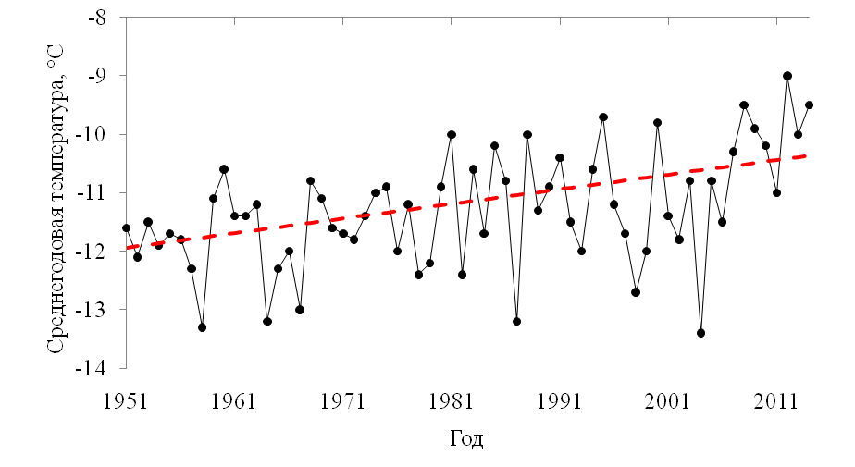

Рисунок 5 – Изменение среднегодовой температуры воздуха, 1951 – 2014 гг.

Годовая сумма осадков на станции Нижняя (КВБС) с 1951 по 2014 гг. выросла на 113 мм (32%) (Рисунок 6). Тренд с уровнем значимости $р <0,05$ наблюдается в марте (5.2 мм, 61%) и августе (37 мм, 57%), со значимостью $р <0,10$– в сентябре (15 мм, 38%) и ноябре (8.4 мм, 43%) (Таблица 5).

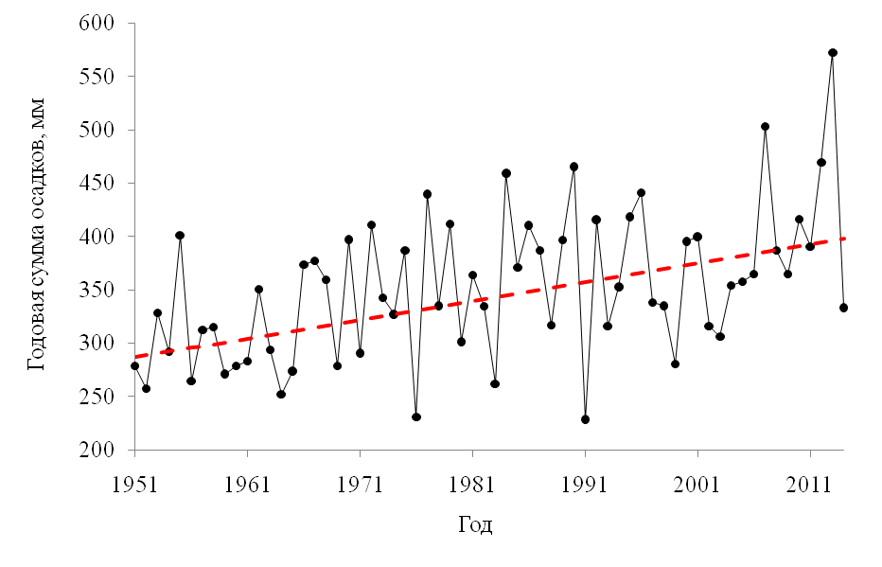

Рисунок 6 – Изменение годовой суммы осадков, 1951 – 2014 гг.

Таблица 5 – Метеорологическая станция Нижняя, сумма осадков, 1949-2014 гг.

|  |  |  |  |  |  |  |
| --- | --- | --- | --- | --- | --- | --- |
|  | Год | Лето (5-9) | Март | Август | Сентябрь (p=0.075) | Ноябрь |
| M | 353 | 248.8 | 8.6 | 65.9 | ***38.9*** | 19.5 |
| % | 32.1 | 32.2 | 60.7 | 56.7 | ***38.5*** | 42.9 |
| A | 113.6 | 80.2 | 5.2 | 37.3 | ***15.0*** | 8.4 |

М – среднее величины за период осреднения (мм); % - суммарное изменение величины за весь период анализа в процентах; А – абсолютная величина изменения за период анализа (мм).

Также были рассмотрены тренды таких величин экстремальности климата как количество дней с осадками более 10 мм и максимальные суммы осадков за 1, 2, 3, 4 и 5 последовательных дней (Таблица 6). В среднем за теплый период количество дней с осадками более 10 мм составляет 6.8. За 65 лет количество дней увеличилось на 4.1 день или 61 %. Одновременно выросли максимальные суммы осадков: максимальная суточная сумма выросла на 7.9 мм или 30% и составляет в среднем 26.5 мм. Количество осадков за два последовательных дня выросло на 11 мм (32.5 %) и составляет 34 мм, за три – выросло на 10.3 мм (26.9%) и составляет 38.1 мм, за четыре дня – выросло на 11.9 мм (27.9%) и составляет 42.5 мм, за пять дней – выросло на 14.3 мм (31.3%) и составляет 45.7 мм. Значительные изменения происходят в сентябре – суммы осадков за 1-5 последовательных дней выросли на величину 34.6-48.1 %.

Таблица 6 – Метеорологическая станция Нижняя, суммы осадков за 1, 2, 3, 4 и 5 последовательных дней (мм), 1949-2014 гг.

|  |  |  |  |  |  |  |
| --- | --- | --- | --- | --- | --- | --- |
|  | Год | Лето (5-9) | Март | Август | Сентябрь (p=0.075) | Ноябрь |
| M | 353 | 248.8 | 8.6 | 65.9 | ***38.9*** | 19.5 |
| % | 32.1 | 32.2 | 60.7 | 56.7 | ***38.5*** | 42.9 |
| A | 113.6 | 80.2 | 5.2 | 37.3 | ***15.0*** | 8.4 |

R10 – количество дней с осадками не ниже 10 мм (дни); R5d, R4d, R3d, R2d, R1d – максимальные суммы осадков за пять, четыре, три, двое и одни сутки (мм). М – среднее количество осадков (мм); % - суммарное изменение величины за весь период анализа в процентах; А – абсолютная величина осадков (мм) за период анализа.

Анализ слоев месячного и годового стока (мм) для ручья Контактовый – Нижний (индекс 1102) с 1948 по 2013 гг. выявил изменения гидрологического режима. Годовой сток увеличился на 172 мм, или на 53%. Положительные тренды с уровнем значимости $р <0,05$ наблюдаются в мае и в период с августа по ноябрь, а также с уровнем значимости $р <0,10$ в июле (Таблица 7). Аналогичные изменения наблюдаются в других областях криолитозоны, например, в бассейне р. Лены [26] и Северной Америке [27-28].

Таблица 7 – Изменение стока на водосборах Колымской водно-балансовой станции

|  |  |  |  |  |  |  |  |  |  |  |
| --- | --- | --- | --- | --- | --- | --- | --- | --- | --- | --- |
| Название поста | Площадь, км2 | Месяц | 5 | 6 | 7 | 8 | 9 | 10 | 11 | Год |
| руч. Контактовый – Средний | 14.2 | % | **134** | 25 | 41 | **80** | **136** | **211** | **0** | **60** |
| мм | **47.3** | 29.5 | 30.8 | **51.7** | **44.6** | **9.4** | **0.00** | **195** |
| руч. Контактовый – Нижний | 21.3 | % | **115** | 11 | 31 | **67** | **73** | **164** | **254** | **53** |
| мм | **50.0** | 10.9 | 22.2 | **45.5** | **25.5** | **9.2** | **1.00** | **172.4** |
| руч. Южный – устье | 0.27 | % | 33 | -34 | -17 | 32 | **120** | **0** | NA | 16 |
| мм | 10.3 | -19.0 | -7.6 | 16.2 | **25.9** | **0.0** | 0.0 | 32.7 |
| руч. Встреча – выше устья руч. Угроза | 5.35 | % | **131** | 0 | 29 | **87** | **96** | **122** | 0 | **61** |
| мм | **70.3** | -0.2 | 14.3 | **45.4** | **26.7** | **2.3** | 0.0 | **162.9** |
| руч. Северный – лоток | 0.38 | % | 38 | -13 | 16 | **54** | **77** | 0 | NA | **32** |
| мм | 19.0 | -7.7 | 8.5 | **32.3** | **22.5** | 0.0 | 0.0 | **80.5** |
| руч. Встреча – устье руч. Угрозы | 6.57 | % | 16 | -15 | -9 | 2 | 37 | **110** | 0 | 3 |
| мм | 51.0 | -46.0 | -24.6 | 4.7 | 31.1 | **4.0** | 0.0 | 33.0 |

Ячейки, заполненные серым цветом и жирным шрифтом, соответствуют статистически значимым трендам при p<0.05; при p<0.10 – ячейки закрашены серым цветом; при 0.05<Р<0.10 - значения выделены курсивом.

* 1. Изменение режима выпадения осадков по данным метеорологической станции Усть-Омчуг

По данным м/с Усть-Омчуг за период 1967-2020 гг. произошло увеличение годового количества осадков на 45 мм (14%). Основной вклад в увеличение жидких осадков внесли осадки за август (прирост на 51%), а твердых – за март (+117%) и ноябрь (+34%). При этом отмечается сокращение осадков в июле и январе на 11%. С 2009 по 2014 гг. практически ежегодно наблюдалось выпадение экстремального количества осадков в июле-августе от 100 до 196 мм (2013 г.). Увеличение количества осадков в 1967−1990 гг. составляло 5.9 мм/10 лет и 3.4 мм/10 лет в 1991−2022 гг. (Таблица 8).

Анализ данных о жидких осадках показал, что за последние четыре года в 2023 и 2024 г. в сентябре выпала двойная норма жидких осадков. Данные о твердых осадках свидетельствуют, что 2021 г. оказался наиболее снежным – в декабре выпало 32 мм (143% от нормы), в 2024 г. в апреле – 130% от нормы.

|  |  |  |  |  |  |  |  |  |  |  |  |  |  |
| --- | --- | --- | --- | --- | --- | --- | --- | --- | --- | --- | --- | --- | --- |
| Период | I | II | III | IV | V | VI | VII | VIII | IX | X | XI | XII | Год |
| 1967-1990 | 14 | 10 | 5 | 10 | 23 | 48 | 64 | 52 | 38 | 26 | 16 | 12 | 316 |
| 1991-2020 | 13 | 12 | 12 | 10 | 23 | 51 | 57 | 78 | 46 | 25 | 21 | 13 | 361 |
| Изменение осадков, % | -11 | 17 | 117 | 1 | -2 | 6 | -11 | 51 | 19 | -3 | 34 | 14 | 14 |

Таблица 8 – Количество осадков по м/с Усть-Омчуг за период 1967-2020 гг.

* 1. Изменение месячного слоя стока и максимальных расходов воды рр. Детрин и Омчуг

За последние 55-60 лет отмечается значительное увеличение речного стока в августе на обеих реках. Так сток на р. Детрин вырос на 55 %, на р. Омчуг – в два раза (112 %). В абсолютных значениях эти величины составляют 33 и 70 мм соответственно (Таблица 9)

Анализ максимальных расходов воды проводился для теплого периода с мая по сентябрь. Для р. Детрин значимых изменений максимального расхода воды не наблюдается (Рисунок 7). Для р. Омчуг отмечается значительно повышение максимальных расходов воды в мае, августе и сентябре (Таблица 10, Рисунок 8).

Таблица 9 – Изменения месячного слоя стока рр. Детрин и Омчуг за период 1955-2016 гг.

|  |  |  |  |  |  |  |  |  |  |  |  |  |  |  |  |
| --- | --- | --- | --- | --- | --- | --- | --- | --- | --- | --- | --- | --- | --- | --- | --- |
| Индекс | Период |  | 1 | 2 | 3 | 4 | 5 | 6 | 7 | 8 | 9 | 10 | 11 | 12 | Год |
| 1151 | 1955-2016 | мм | 0.1 | **0.2** | **0.2** | **0.3** | 13.4 | -18.9 | -15.7 | **32.6** | 10.5 | 3.2 | 0.6 | 0.5 | 28.7 |
| % | 12 | **27** | **43** | **63** | 32 | -19 | -27 | **55** | 24 | 24 | 15 | 26 | 9 |
| 1619 | 1960-2016 | мм | 0.0 | 0.0 | 0.0 | 0.0 | **42.4** | 19.8 | 10.9 | **69.5** | **24.9** | **4.7** | **0.8** | 0.0 | **216.5** |
| % | NA | NA | NA | NA | **85** | 23 | 22 | **112** | **64** | **75** | **152** | 45 | **74** |

Таблица 10 – Изменение максимального расхода воды (%) в бассейнах рр. Колыма, Алазея и на водосборах Северо-Востока России (Охотского бассейна)

|  |  |  |  |  |  |  |
| --- | --- | --- | --- | --- | --- | --- |
| Река | 5 | 6 | 7 | 8 | 9 | Максимальный годовой расход |
| Детрин | 4 | -12 | -29 | 45 | 22 | -3 |
| Омчуг | **69** | 49 | 40 | **109** | **57** | **75** |

Ячейки с жирным шрифтом, соответствуют статистически значимым трендам при p<0.05; при p<0.10 – закрашенные ячейки серым цветом – положительный тренд, розовым – отрицательный тренд

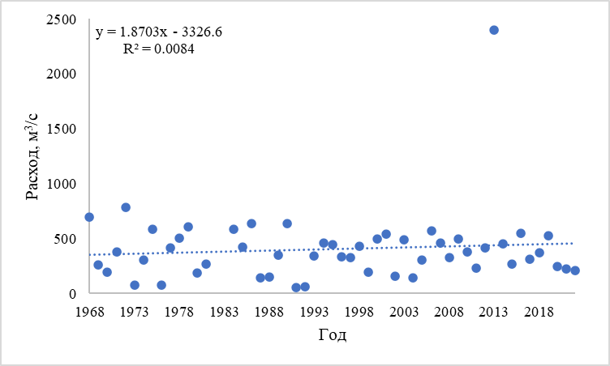

Рисунок 7 – Многолетняя динамика срочных максимальных годовых расходов паводков р. Детрин

Рисунок 8 – Многолетняя динамика срочных максимальных годовых расходов р. Омчуг

Таким образом, можно констатировать, что происходящие изменения гидрометеорологического режима будут способствовать формированию значительных паводков в летне-осенний период.

3 Гидрометеорологические условия катастрофического паводка 2013 г.

Причиной паводка в 2013 г. явилось аномальное изменение циркуляции воздушных масс над Дальним Востоком, что способствовало формированию мощных циклонов с длительным периодом существования.

Обильное количество осадков выпадало на протяжении всего летнего периода 2013 г. – с 16 по 21 июня суммарное количество осадков составило 66.6 мм (месячная норма 51 мм), что способствовало резкому подъему уровня рек рр. Детрин и Омчуг на 40 и 60 см соответственно. Такие уровни соответствовали значениям уровней опасных явлений (уровень воды р. Детрин 22.06.2013 г. составил 309 см). В июле за 10 дней выпало 63.4 мм (месячная норма 57 мм). С 23 июля по 6 августа 2013 г. практически непрерывно шли осадки, сумма которых составила 101 мм, а уровень воды в р. Детрин достиг отметки 312 см (07.08.2013 г.). С 13 по 22 августа также наблюдались осадки (сумма 123.5 мм при норме 78 мм). Максимальный прирост уровня воды за сутки на р. Омчуг составил 161 см, а на р. Детрин – в первые сутки на 94 см, во вторые на 101 см. Так, уровень воды достиг 426 см, что привело к затоплению инфраструктуры пос. Усть-Омчуг.

4 Прогнозы изменения количества осадков и слоя стока на территории Тенькинского муниципального округа по моделям климата на период 2041-2060 г.

Прогнозы будущего климата имеют фундаментальное значение для оценки изменения режима речного стока и связанных с этим рисков возникновения опасных гидрологических явлений [29]. Оценки возможных изменений водного режима в будущем климате могут быть получены либо непосредственно по результатам моделирования гидрологических процессов в моделях климата, либо на основе расчетов по моделям формирования речного стока, на входе которых задаются данные расчетов моделей климата [30].

В рамках настоящего исследования оценивалось качество воспроизведения основных характеристик будущего климата для территории Магаданской области на основе данных моделей климата. Использовались модели CMCC-ESM2 [31], CNRM-CM6-1-HR [37], INM-CM5-0 [32]. Данные указанных моделей климата были получены с ресурсов Copernicus [33] в формате netCDF, с шагом по времени 1 месяц. Шаг сетки данных составляет от 0,5˚ для модели CNRM-CM6-1-HR до 2˚ для модели INM-CM5-0. Использовались данные с шагом по времени, равным одному месяцу.

Представлен прогноз изменения годовой суммы осадков, суммы осадков в холодный и теплый период и слоя речного стока для климатического сценария SSP 4.5 на период с 2041 по 2060 гг. Данный сценарий характеризуется умеренным антропогенным радиационным воздействием (рост на 4,5 Ватт/м2) со стабилизацией во второй половине XXI века, и рассматривается как один из наиболее вероятных для XXI века.

Прогноз изменения количества осадков (в среднем за год, в теплый и холодный сезоны) на 2041-2060 гг. в сравнении с периодом 1981-2010 гг. по данным региональных моделей климата показал, что ожидается рост годовой суммы осадков на 10-15% и более (Рисунок 9). Значительный рост количества осадков ожидается в холодный период, в теплый период – на 20% и более. Согласно моделям климата CMCC-ESM2 и CNRM-CM6-1-HR, увеличение количества осадков приведет к значительному росту годового стока рек на 30% и более, на локальных участках в два раза (Рисунок 10).

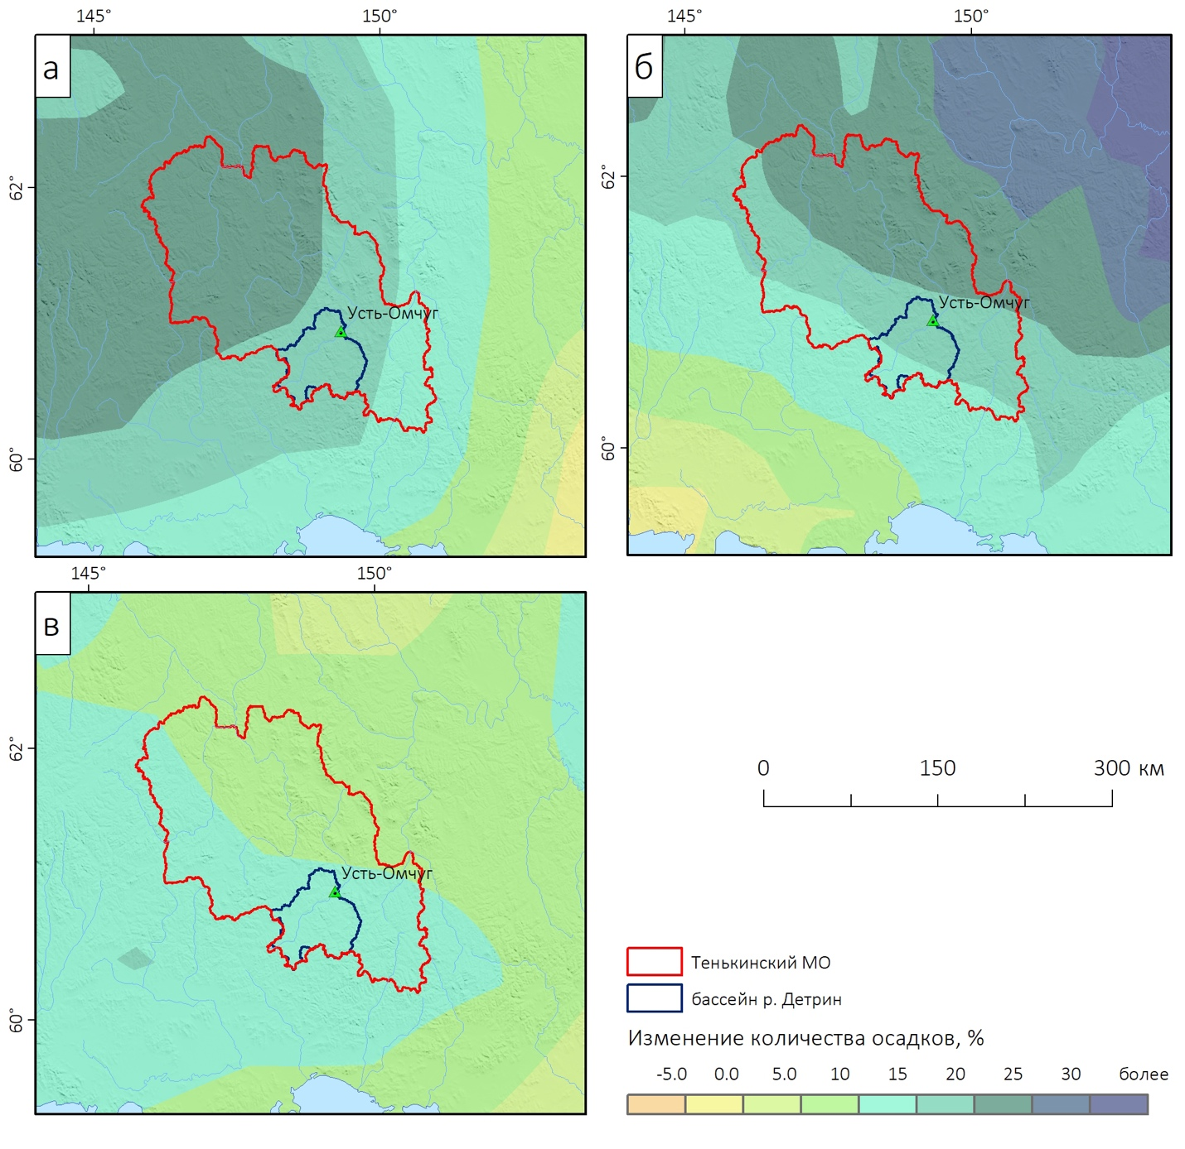

Рисунок 9 – Прогноз изменений количества осадков за апрель - октябрь в период 2041-2060 гг. в сравнении с периодом 1981-2010 гг. для Тенькинского района по данным моделей климата: а) − CMCC-ESM2; б) − CNRM-CM6-1-HR; в) − INM-CM5-0

Рисунок 10 – Прогноз изменений годового слоя стока в период 2041-2060 гг. в сравнении с периодом 1981-2010 гг. для Тенькинского района по данным моделей климата: а) − CMCC-ESM2; б) − б) − CNRM-CM6-1-HR; в) − INM-CM5-0

5 Влияние горнодобывающей деятельности на формирование опасных гидрологических явлений

Добыча золота на рудных и россыпных месторождениях является важным сектором экономики в регионах Восточной Сибири и Дальнего Востока. История развития отрасли в Магаданской области берет свое начало с 30-х годов прошлого столетия. Рост объемов добычи россыпного золота сопровождается увеличением негативного воздействия на природную среду, в частности приводит к изменению морфологических и гидрографических характеристик водосборов рек [34]. В Магаданской области площадь земель, нарушенных в результате добычи золота, составляет более 720 км2, в том числе 260 км2 − прирост их площади за последние 4–6 лет [35]. На основе данных космических снимков, выявлено что в пределах Тенькинского, Сусуманского и Ягоднинского районов Магаданской области, около 2% площади территории нарушены в результате золотодобычи, из них только на 10% наблюдаются процессы восстановления растительного покрова [36-37].

В пойме рр. Детрин и Омчуг проводится добыча золота, общая площадь нарушенных территорий по состоянию на 2022 г. составляет 10.3 км2 (0.29% от площади водосбора), при этом 3.3 км2 разработаны после 2016 г. На рис. видно, что разработка русел и пойменных территорий рр. Детрин и Омчуг проводится в непосредственной близости к поселку (Рисунок 11).

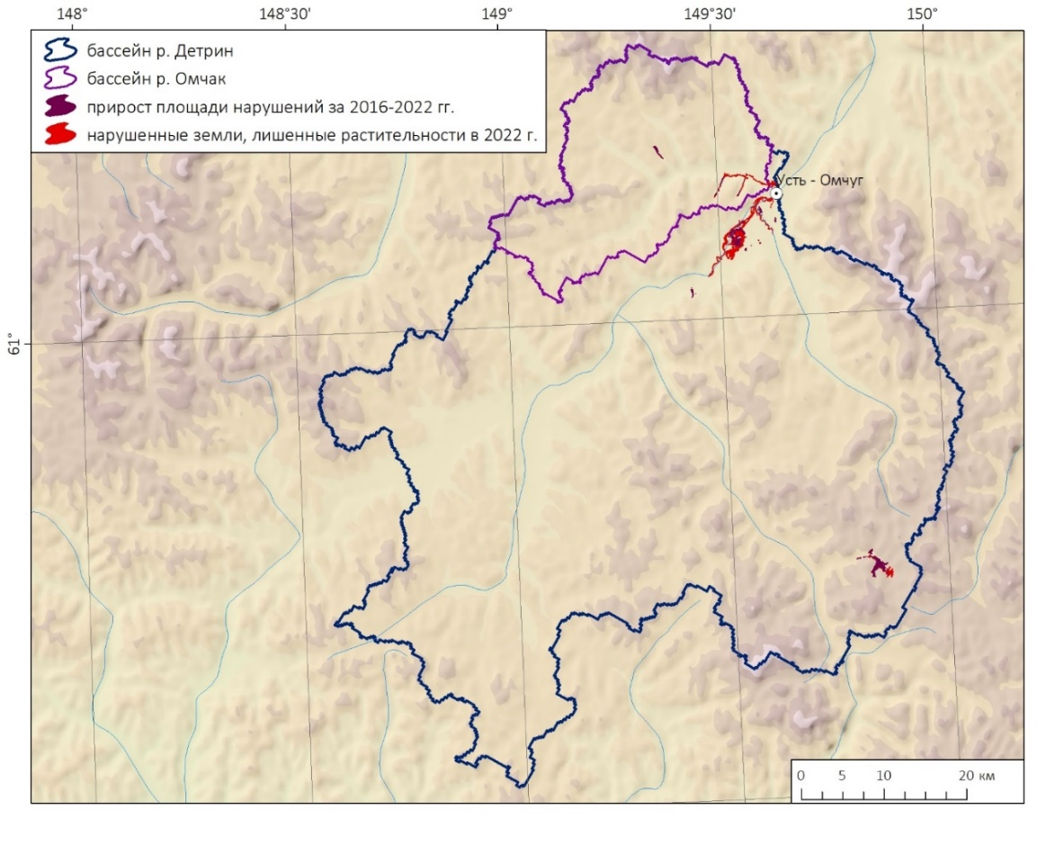

Рисунок 11 – Нарушенные ландшафты в бассейнах рр. Детрин и Омчуг.

Основное воздействие, связанное с дражной добычей золота, происходит в долинах рек, русла которых подвергаются значительной деформации. Многочисленные пруды-отстойники и русловая сеть антропогенного происхождения подвержены процессам заиливания и заболачивания. Образуются дамбы, которые в периоды интенсивных осадков прорываются и могут приводить к формированию катастрофических паводков.

6 Риски затопления пос. Усть-Омчуг

Для оценки потенциальной угрозы наводнений и паводков использовалась ГИС территории, которая содержит информацию о дорожной сети, линиях электропередач, особо важных объектах. Накладывая на эти слои зоны затопления, в том числе в динамике их развития, можно определить каким объектам угрожает реальная опасность.

Величина зон затопления определяется с одной стороны уровнем поднятия воды в реке, а с другой – особенностями рельефа местности вблизи русла. В пос. Усть-Омчуг средняя высота территории составляет 780 м, высота берегов рек – 3.0-3.5 м. В 2017 г. было проведено берегоукрепление р. Детрин, что должно способствовать снижению ущерба от будущих паводков.

Критический уровень для р. Детрин составляет 300 см. В 1958 г. уровень воды поднялся до 329 см и затопил близстоящие здания и сооружения (Рисунок 12). Второй по величине за историю наблюдений паводок сформировался в период 30-31 июля. Максимальный расход в эти даты составил 914 м3/с.

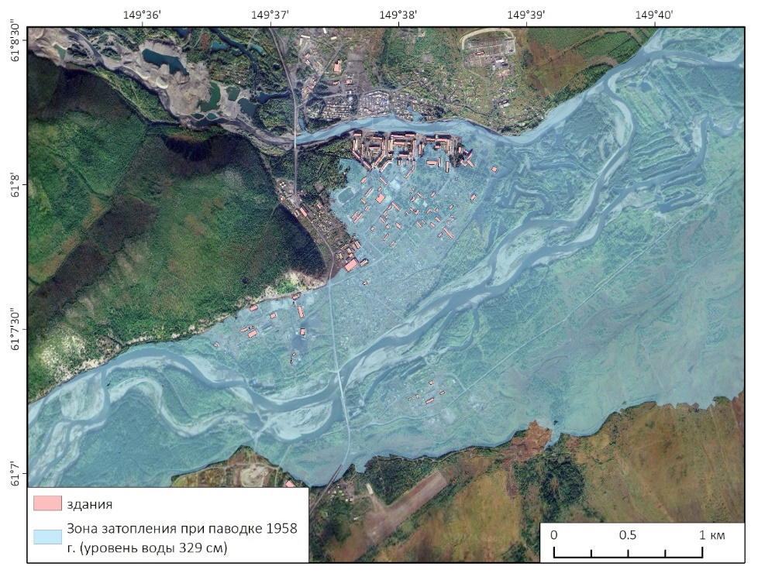

Рисунок 12 – Восстановленная по цифровой модели рельефа местности и максимальному уровню воды в р. Детрин зона затопления пос. Усть-Омчуг в период паводка 30-31 июля 1958 г.

В 2013 г. максимальный уровень воды достиг 611 см, расчетный срочный расход воды на пике паводка составил 2400 м3/с (Рисунок 13).

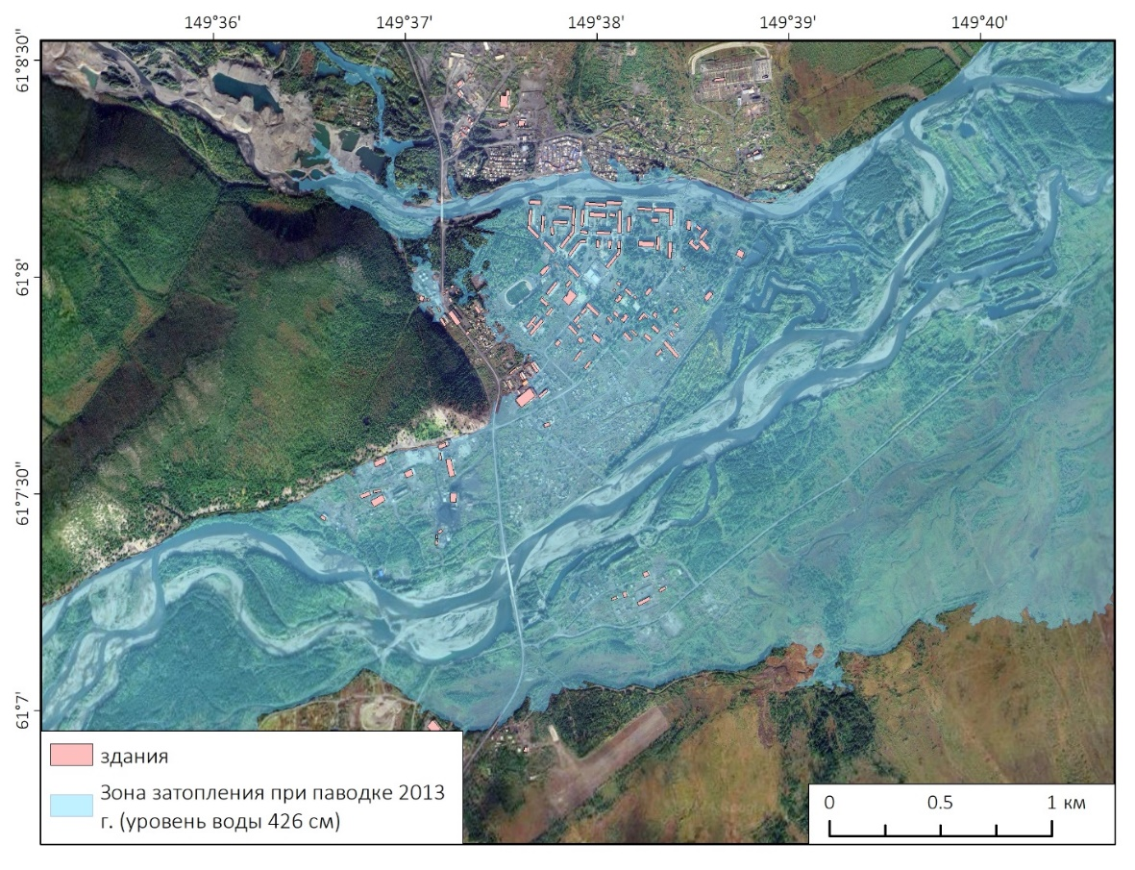

Рисунок 13 – Восстановленная по цифровой модели рельефа местности и максимальному уровню воды в р. Детрин зона затопления пос. Усть-Омчуг в период паводка 19 августа 2013 г.

Период наличия данных о максимальных срочных уровнях воды р. Детрин в створе устья р. Омчуг составляет 54 года (с 1968 по 2022 гг.). Максимально наблюденный уровень (611 см) имеет вероятность превышения 1.49% (1 раз в 70 лет). В области вероятности превышения 2 – 6 % (повторяемость 17-50 лет) значения уровня меняются мало. Разница между двумя наибольшими значениями равна 282 см или 107% от среднего максимального уровня. Опасный уровень соответствует 20% обеспеченности (повторяемость раз в 5 лет), за анализируемый период он наблюдался не менее 11 раз (Рисунок 14).

Для створа р. Омчуг – р. п. Усть-Омчуг непрерывный ряд наблюдений составил 61 год (с 1962 по 2022 гг.). Максимальный уровень (420 см) соответствует периодичности раз в 70 лет (1.56%). Разница двух наибольших значений равна 71 см или 35 % от среднего максимального. Уровень опасных явлений соответствует 40 % обеспеченности (повторяемость раз в 3 года), за период наблюдений было зафиксировано не менее 23 случая (Рисунок 14).

Ряд расходов воды для р. Детрин составляет 66 лет с 1956 по 2022 (в 1982 – 1983 гг. наблюдения прерывались). Максимальный наблюденный расход соответствует периодичности раз в 70 лет. Разница между двумя наибольшими максимальными расходами составляет 360% от среднего максимального значения. При уровне опасных явлений расход соответствует 25 % обеспеченности (повторяемость раз в 4 года), за период наблюдений такая величина была зафиксирована не менее 15 раз (Рисунок 15).

Рисунок 14 – Кривая обеспеченности максимальных уровней воды р. Детрин и р. Омчуг

Непрерывные наблюдения за максимальным расходом на р. Омчуг ведутся с 1960 по 2022 год, длина ряда составляет 63 года. Максимальный наблюденный расход соответствует периодичности раз в 70 лет. При уровне опасных явлений расход соответствует 15 % обеспеченности (повторяемость раз в 7 лет), за период наблюдений зафиксировано не менее 9 случаев. Разница двух наибольших максимальных расхода составляет 174% от среднего максимального значения. В области 5 – 10 % обеспеченности значения не изменяются (Рисунок 15).

Рисунок 15 – Кривая обеспеченности максимальных расходов воды р. Детрин и р. Омчуг

Заключение

К неблагоприятным факторам возникновения дождевых паводков в пос. Усть-Омчуг можно отнести: 1) выпадение значительных сумм осадков в результате действия циклонов с длительным периодом существования; 2) изменение климата и увеличение количества осадков в летний и осенний период; 3) негативное воздействие горнодобывающей деятельности на состояние пойм и русел рек; 4) редкая гидрометеорологическая сеть; географическое положение пос. Усть-Омчуг в долине слияния двух крупных рек.

Опасные гидрологические явления – подтопление территории в результате превышения уровней воды в реках Детрин и Омчуг – наблюдаются в пос. Усть-Омчуг в среднем каждые пять лет.

На основе данных гидрометеорологических наблюдений сети Росгидромет и материалов Колымской водно-балансовой станции показано, что с конца прошлого века на территории Тенькинского района происходит интенсивное изменение климата, в том числе увеличение осадков и водности рек в летне-осенний период. По данным м/с Усть-Омчуг за период 1967-2020 гг. произошло увеличение годового количества осадков на 45 мм (14%). Основной вклад в увеличение жидких осадков внесли осадки за август (прирост на 51%). Анализ данных метеорологической информации метеостанции Усть-Омчуг показал, что в летне-осенний период ежегодно наблюдается превышение количества осадков относительно нормы 1991-2020 гг. на 2-151%. Такие изменения будут способствовать увеличению стока в конце лета – начале осени.

Прогноз изменения количества осадков на 2041-2060 гг. в сравнении с периодом 1981-2010 гг. по данным моделей климата также показал, что ожидается рост годовой суммы осадков на 10-15% и более. Значительный рост количества осадков ожидается в холодный период, в теплый период – на 20% и более. Согласно моделям климата CMCC-ESM2 и CNRM-CM6-1-HR, увеличение количества осадков приведет к значительному росту годового стока рек на 30% и более, на локальных участках в два раза.

Деформация русел и нарушение пойменных ландшафтов в результате золотодобывающей деятельности может приводить к усилению дождевых паводков. Добыча золота производится в непосредственной близости от пос. Усть-Омчуг в руслах обеих рек – Детрин и Омчуг.

Неравномерное выпадение осадков в горных условиях Тенькинского муниципального округа и редкая сеть метеорологических станций значительно уменьшает заблаговременность и точность прогноза опасных гидрологических явлений. Неблагоприятным фактором является и тот факт, что в регионе отсутствует разработанная система прогноза гидрологического режима рек с необходимой для обеспечения безопасности населения и инфраструктуры заблаговременностью и точностью.

На основе полученных выводов можно сделать следующие краткие рекомендации:

1. целесообразным является восстановление Колымской водно-балансовой станции и поддержка исследований изменения климата и окружающей среды в округе;
2. целесообразным является развитие региональной (муниципальной) сети мониторинга гидрометеорологических процессов. Современные технологии позволяют устанавливать недорогие приборы, передающие данные об осадках в горных районах в режиме реального времени. Для удешевления расходов на передачу данных можно использовать оптико-волоконную сеть Интернет, протянутую вдоль Тенькинской трассы.
3. Целесообразным является развитие региональной системы прогноза опасных гидрологических явлений.

Авторы записки:

О.М. Макарьева, ктн, внс Санкт-Петербургского государственного университета

А.Н. Шихов, дгн, внс Санкт-Петербургского государственного университета.

А.А. Землянскова, мнс Санкт-Петербургского государственного университета

П.А. Никитина. лаб-иссл. Санкт-Петербургского государственного университета

Список используемых источников

1. Chernokulsky A. et al. Observed changes in convective and stratiform precipitation in Northern Eurasia over the last five decades //Environmental Research Letters. – 2019. – Т. 14. – №. 4. – С. 045001.
2. Булыгина О.Н., Коршунова Н.Н. Доклад об особенностях климата на территории Российской Федерации в 2016 году. Глава 3. Снежный покров зимой 2015/2016 гг. М.: Росгидромет, 2017. С. 23-28.
3. Порфирьев Б..Н., Елисеев Д.О., Стрелецкий Д.А. Экономическая оценка последствий деградации вечной мерзлоты под влиянием изменений климата для устойчивости дорожной инфраструктуры в российской Арктике. Вестник российской академии наук. 2019. Т. 89. С. 1228-1239.
4. Makarieva O. et al. Geocryological Conditions of Small Mountain Catchment in the Upper Kolyma Highland (Northeastern Asia) //Geosciences. Т. 14. – 2024. - N 4. - P. 88.
5. Streletskiy D. A. et al. Assessment of climate change impacts on buildings, structures and infrastructure in the Russian regions on permafrost //Environmental Research Letters. – 2019. – Т. 14. – N 2. – С. 025003.
6. Макарьева О.М., Нестерова Н.В., Бельдиман И.Н., Лебедева Л.С. Актуальные проблемы гидрологических расчетов в арктической зоне Российской Федерации и сопредельных территориях распространения многолетней мерзлоты // Проблемы Арктики и Антарктики. 2018. - T. 64. N 1 (115). с. 101–118.
7. Бояринцев, Е.Л., Азональные факторы формирования дождевого стока на территории Колымской ВБС // Тр. ДВНИГМИ. – 1988. – Вып. 135. – С. 67–93
8. Zhuravin S. Features of water balance for small mountainous basins in East Siberia: Kolyma Water Balance Station case study. IAHS Publ 290, IAHS, Wallingford, UK. 2004. P 28–40
9. Лебедева Л.С., Макарьева О.М., Виноградова Т.А. Пространственная неоднородность элементов водного баланса в горных водосборах Северо-Востока России (на примере Колымской водно-балансовой станции) // Метеорология и гидрология. 2017. N 4. - C. 90–101.
10. Кузнецов А.С. Условия формирования дождевых паводков на реках бассейна Верхней Колымы. Магадан. ФОЛ КУГМС, 1966. 201 с.
11. Бояринцев E.Л., Николаев С.Н. Грунтовый сток с малых водосборов зоны многолетней мерзлоты // Материалы науч. конф. по проблемам гидрологии рек зоны БАМа и Дальнего Востока. Л. Гидрометеоиздат, 1986. C. 297-307
12. Глотов, В.Е. Подземные воды бассейна руч. Контактовый как фактор формирования общего водного стока // Факторы формирования общего стока малых горных рек в Субарктике (по материалам Колымской водно-балансовой станции). – Магадан: СВКНИИ ДВО РАН, 2002. – С.102-141
13. Алексеев, В.Р., Бояринцев, Е.Л., Гопченко, Е.Д., Сербов Н.Г, Завалий, Н.В. Механизм криогенного регулирования стока в формировании водного баланса малых горных рек зоны многолетнемерзлых пород // Украинский гидрометеорологический журнал, 2011. – N 8. – С.182-194
14. Банцекина Т.В. Температурный режим и динамика льдистости крупнообломочных склоновых отложений без заполнителя в весенне-летнее время (на примере руч. Контактовый) // Колыма. 2002. - N 4. - C. 9-13.
15. Рейнюк И.Т. Конденсация в деятельном слое вечной мерзлоты // Тр. ВНИИ 1, Bып. 13 (мерзлотоведение). Магадан, 1959а. C. 1-24.
16. Кучмент, Л.С., Гельфан, А.Н, Демидов, А.И. Модель формирования стока на водосборах зоны многолетней мерзлоты (на примере верхней Колымы) // Водные ресурсы. 2000. Tом 27. - N 4. – С.435-444
17. Виноградов, Ю.Б., Семенова, О.М., Виноградова, Т.А. Гидрологическое моделирование: метод расчета динамики тепловой энергии в почвенном профиле. Часть 1 // Криосфера Земли. 2015. - T. XIX. - N 1. C. 11-21
18. Shmakin, A. B. The updated version of SPONSOR land surface scheme: PILPS influenced improvements. Glob. Plan. Change. 1998.- N 19. - P. 49-62.
19. Тихменёв П. Е. Особенности сукцессионных процессов на нарушенных землях бассейна р. Колымы // Природно-ресурсный потенциал, экология и устойчивое развитие регионов России: сб. ст. VI Междунар. науч.-практ. конф. Пенза: РИО ПГСХА, 2008. С. 273-275.
20. Madsen K. K. et al. Calibration of the NuSTAR high-energy focusing X-ray telescope //The Astrophysical Journal Supplement Series. – 2015. – Т. 220. – №. 1. – С. 8.
21. Оценочный доклад об изменениях климата и их последствиях на территории Российской Федерации, т. 1 и т. 2. — Росгидромет, М., 2008. URL: http://climate2008.igce.ru
22. Алексеевский Н. И., Магрицкий Д. В., Михайлов В. Н. Антропогенные и естественные изменения гидрологических ограничений для природопользования в дельтах рек Российской Арктики //Водное хозяйство России: проблемы, технологии, управление. – 2015. – №. 1. – С. 14-31.
23. Shiklomanov A., Lammers R. River ice responses to a warming Arctic - Recent evidence from Russian rivers // Environmental Research Letters. 2019. 10.1088/1748-9326/9/3/035008
24. Mann H. B. Nonparametric tests against trend //Econometrica: Journal of the econometric society. – 1945. – С. 245-259.
25. Sen P. K. Estimates of the regression coefficient based on Kendall's tau //Journal of the American statistical association. – 1968. – Т. 63. – №. 324. – С. 1379-1389.
26. Tananaev N.I., Makarieva О.М., Lebedeva L.S. Trends in annual and extreme flows in the Lena River basin, Northern Eurasia // Geophys. Res. Lett. 2016. - Vol. 43. - P. 10764–10772.
27. Yang D., Shi X., Marsh P. Variability and extreme of Mackenzie River daily discharge during 1973–2011 // Quatern. Int. 2015. - N 380–381, P. 159–168. https://doi.org/10.1016/j.quaint.2014.09.023
28. St. Jacques J. M., Sauchyn D. J. Increasing winter baseflow and mean annual streamflow from possible permafrost thawing in the Northwest Territories, Canada //Geophysical Research Letters. – 2009. – Т. 36. – №. 1.
29. Гельфан, А. Н., Фролова, Н. Л., Магрицкий, Д. В., Киреева, М. Б., Григорьев, В. Ю., Мотовилов, Ю. Г., Гусев, Е. М. Влияние изменения климата на годовой и максимальный сток рек России: оценка и прогноз // Фундаментальная и прикладная климатология. 2021. - N 7 (1). - C. 36-79.
30. Hattermann F. F. et al. Cross‐scale intercomparison of climate change impacts simulated by regional and global hydrological models in eleven large river basins //Climatic Change. – 2017. – Т. 141. – С. 561-576.
31. Lovato T. et al. CMIP6 simulations with the CMCC Earth system model (CMCC‐ESM2) //Journal of Advances in Modeling Earth Systems. – 2022. – Т. 14. – №. 3. – С. e2021MS002814.
32. Voldoire A. et al. Evaluation of CMIP6 deck experiments with CNRM‐CM6‐1 //Journal of Advances in Modeling Earth Systems. – 2019. – Т. 11. – №. 7. – С. 2177-2213.
33. Volodin E. M. Possible climate change in Russia in the 21st century based on the INM-CM5-0 climate model //Russian Meteorology and Hydrology. – 2022. – Т. 47. – №. 5. – С. 327-333.
34. Данные для климатических моделей. - URL: https://cds.climate.copernicus.eu/ (дата обращения 30.09.2024)
35. Lawrence S., Grove J., Davies P., Turnbull J., Rutherfurd I., Macklin M. Historical dredge mining as a significant anthropomorphic agent in river systems: A case study from south-eastern Australia // The Holocene. 2021. Vol. 31. N. 7. P. 1158–1174.
36. Shikhov A, Ilyushina P, Makarieva O, Zemlianskova A, Mozgina M. Satellite-Based Mapping of Gold-Mining-Related Land-Cover Changes in the Magadan Region, Northeast Russia // Remote Sensing. 2023. - V. 15(14). - N. 3564
37. Илюшина П. Г., Шихов А.Н., Макарьева О. М. Картографирование негативного воздействия золотодобывающих предприятий на природную среду криолитозоны по спутниковым данным (на примере Магаданской области) // Исследование Земли из космоса. 2023. N 1. С. 41–52.